Quintocortile

Viale Col di Lana 8 - 20136 Milano - tel. 338. 800. 7617


e-mail : quintocortile @ tiscalinet.it - www.sitart.org/spazi/quintocortile.htm

COMUNICATO STAMPA

23 - 30 settembre 2008

INTIMO
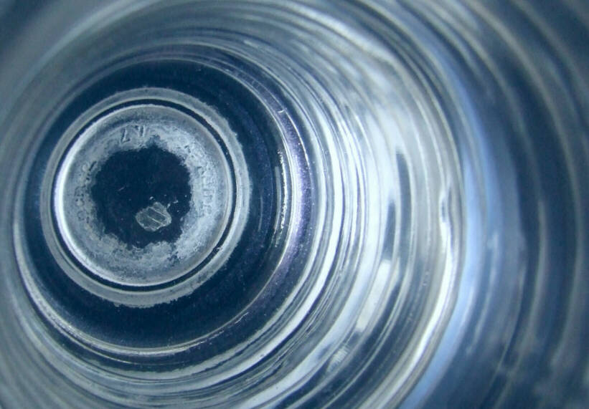

In concomitanza con la settimana di MilanoModa una mostra dal parodiante e significativo titolo ‘Intimo’.
Dopo le mostre ‘Svestiti’, ‘Travestiti’, ‘Scollati’, ‘Unisex’ che abbiamo realizzato sul tema un ulteriore ironico e salutare contributo agli scontati rituali che si svolgono in tali periodi di dilaganti epidemie di febbri da moda.

‘Intimo’ ovvero biancheria, di alta moda o di mercato, grossolana o chic, oppure l’ordine imperioso di chi possiede il potere, o ancora tutto ciò che ci appartiene, i segreti, i sogni, il nostro profondo ….

a cura di Donatella Airoldi

artisti:
Donatella Berra, Silvia Cibaldi, Giulia Comenduni, Nicoletta Crocella, Mavi Ferrando, Alberto Mari, Annalisa Mitrano, Mario Palmieri, Francesco Pizzo, Giorgio Rastelli, Evelina Schatz, Stefano Soddu, Roberto Sommariva

inaugurazione: martedì 23 settembre alle ore 18,00

orario: martedì - venerdì dalle 17,30 alle 19,30 (fino al 30 settembre)

Con cortese richiesta di pubblicazione nelle vostre rubriche

